**SKPL**-0002

SPESIFIKASI KEBUTUHAN PERANGKAT LUNAK

Intern-sip

Untuk :

Memenuhi Tugas Akhir Praktikum Rekayasa Perangkat Lunak Lanjut

Dipersiapkan oleh:

Dani Andhika Permana 1301180174

Indira Alima Fasyazahra 1301184051

Annisya Hayati Suhendar 1301180013

Adabi Raihan Muhammad 1301180379

Program Studi S1 Teknik Informatika – Fakultas Informatika

Universitas Telkom

Jalan Telekomunikasi Terusan Buah Batu, Bandung

Indonesia

|  |  |  |  |
| --- | --- | --- | --- |
| Program Studi S1 Teknik Informatika  -  Fakultas Informatika | Nomor Dokumen | | Halaman |
| *SKPL-0002* | | 18 |
| Revisi | *Perubahan No. SKPL. Perubahan Daftar Isi. Perubahan Bab 1.2, 1.3, 2.2, 2.3, 3.2.1.3, 3.2.1.10, 4.2, dan 4.4.* |  |

# Daftar Perubahan

|  |  |
| --- | --- |
| Revisi | Deskripsi |
| A | * Perubahan Nomor SKPL * Perubahan Daftar Isi * Perubahan Bab 1.2 dan 1.3 * Perubahan Bab 2.2 dan 2.3 * Perubahan Bab 3.2.1.3 dan 3.2.1.10 * Perubahan Bab 4.2 dan 4.4 |
| B |  |
| C |  |
| D |  |
| E |  |
| F |  |
| G |  |

|  |  |  |  |  |  |  |  |  |
| --- | --- | --- | --- | --- | --- | --- | --- | --- |
| INDEX | - | A | B | C | D | E | F | G |
| TGL |  |  |  |  |  |  |  |  |
| Ditulis oleh |  |  |  |  |  |  |  |  |
| Diperiksa oleh |  |  |  |  |  |  |  |  |
| Disetujui oleh |  |  |  |  |  |  |  |  |

# Daftar Halaman Perubahan

|  |  |  |  |
| --- | --- | --- | --- |
| Halaman | Revisi | Halaman | Revisi |
| 1  4  6  7  11 & 14  17 | Perubahan Nomor SKPL  Perubahan Daftar Isi  Perubahan Bab 1.2 dan 1.3  Perubahan Bab 2.2 dan 2.3  Perubahan Bab 3.2.1.3 dan 3.2.1.10  Perubahan Bab 4.2 dan 4.4 |  |  |

Daftar Isi

Daftar Perubahan 3

Daftar Halaman Perubahan 4

1. Pendahuluan 6

1.1 Tujuan Penulisan Dokumen 6

1.2 Ruang Lingkup / Cakupan Dokumen 6

1.3 Definisi, Singkatan, dan Akronim 6

1.4 Referensi 6

2. Deskripsi Global Perangkat Lunak 7

2.1 Statement of Objective Perangkat Lunak 7

2.2 Perspektif dan Fungsi Perangkat Lunak 7

2.3 Profil dan Karakteristik Pengguna 7

2.4 Lingkungan Operasi 7

2.5 Asumsi dan Depedensi 8

3. Deskripsi Rinci Perangkat Lunak 8

3.1 Deskripsi Kebutuhan 8

**3.1.1** Kebutuhan Fungsional 8

**3.1.2** Kebutuhan Non-Fungsional 9

3.2 Pemodelan Analisis 9

**3.2.1** Usecase Diagram 9

**3.2.2** Usecase Scenario 10

3.2.2.1 Usecase Scenario #1 10

3.2.2.2 Usecase Scenario #2 11

3.2.2.3 Usecase Scenario #3 11

3.2.2.4 Usecase Scenario #4 12

3.2.2.5 Usecase Scenario #5 12

3.2.2.6 Usecase Scenario #6 13

3.2.2.7 Usecase Scenario #7 13

3.2.2.8 Usecase Scenario #8 14

3.2.2.9 Usecase Scenario #9 14

3.2.2.10 Usecase Scenario #10 15

3.2.2.11 Usecase Scenario #11 15

**3.2.3** Class Diagram 16

4. Kebutuhan Antarmuka Eksternal 17

4.1 Antarmuka Pengguna 17

4.2 Antarmuka Perangkat Keras 17

4.3 Antarmuka Perangkat Lunak 17

4.4 Antarmuka Komunikasi 17

# Pendahuluan

## Tujuan Penulisan Dokumen

Dokumen Spesifikasi Kebutuhan Perangkat Lunak (SKPL) merupakan dokumen spesifikasi kebutuhan perangkat lunak yang akan dikembangkan. Dokumen ini digunakan oleh pengembang perangkat lunak sebagai acuan teknis pengembangan perangkat lunak Intern-sip pada tahap selanjutnya.

## Ruang Lingkup / Cakupan Dokumen

Aplikasi Intern-sipini merupakan aplikasi berbasis web untuk mengelola data lowongan pekerjaan dari perusahaan yang sudah terdaftar di aplikasi Intern-sipdan dirancang menggunakan bahasa pemrograman HTML dengan CSS, PHP, dan Javascript. Data dari setiap user dapat diakses dan dikelola oleh user yang sudah melakukan registrasi. Aplikasi Intern-sip ini dapat diakses oleh setiap pengguna web browser yang mendukung bahasa pemrograman HTML dengan CSS, Javascript, dan PHP. Aplikasi ini di khususkan untuk masyarakat Indonesia yang sedang membutuhkan informasi terkait lowongan pekerjaan dan perusahaan di Indonesia yang ingin menyebarluaskan informasi terkait lowongan pekerjaan.

## Definisi, Singkatan, dan Akronim

* IS adalah kode perangkat lunak Intern-sip.
* IS-FR-XX adalah kode yang digunakan untuk merepresentasikan kebutuhan fungsional dari aplikasi ini dengan IS sebagai kode perangkat lunak, FR sebagai kode kebutuhan fungsional, dan xx sebagai nomor kebutuhan.
* IS-NFR-XX adalah kode yang digunakan untuk merepresentasikan kebutuhan non-fungsional dari aplikasi ini dengan IS sebagai kode perangkat lunak, NFR sebagai kode kebutuhan non-fungsional, dan xx sebagai nomor kebutuhan.

## Referensi

Referensi perangkat lunak ini diambil dari beberapa sumber diantaranya sumber literatur berupa web tentang pembelajaran bahasa pemrograman HTML, CSS, Javascript, dan PHP yang dapat di akses di [www.w3schools.com](http://www.w3schools.com) dan juga artikel SPESIFIKASI KEBUTUHAN PERANGKAT LINAKK Aplikasi Life Assistant yang dapat diakses di https://www.researchgate.net/

# Deskripsi Global Perangkat Lunak

## Statement of Objective Perangkat Lunak

Aplikasi Intern-sipmerupakan aplikasi berbasis web yang dapat digunakan untuk melihat dan melamarlowongan pekerjaan. Aplikasi ini memiliki 3 aktor. Aktor yang memegang hak akses penuh dari sistem basis data yang ada adalah admin. Admin dapat mengelola data yang ada berupa data perusahaan, data pelamar, dan data pekerjaan. Perusahaan diposisikan sebagai objek yang dapat memberikan informasi berupa data pekerjaan dan dapat melihat data pelamar yang melamar. Pelamar merupakan objek yang dapat melihat data pekerjaan yang tersedia dan melamarpekerjaan yang ada. Setiap aktor memerlukan login dengan memasukkan username dan password untuk bisa mengakses aplikasi ini. Perusahaan dan pelamar bisa mendapatkan username dan password setelah melakukan registrasi. Aplikasi ini dapat dijalankan pada setiap aplikasi web browser.

## Perspektif dan Fungsi Perangkat Lunak

Fungsi-fungsi yang dimiliki perangkat lunak ini, yaitu:

* Memasukkan data perusahaan, data pelamar, dan data pekerjaan.
* Menampilkan data perusahaan, data pelamar, dan data pekerjaan.
* Mengubah dan menghapus data perusahaan, data pelamar, dan data pekerjaan.

Admin dapat menggunakan fungsi menampilkan dan menghapus seluruh jenis data. Perusahaan dapat memasukkan, menampilkan, mengubah, dan menghapus data perusahaan dan data pekerjaan. Sedangkan pelamar dapat memasukkan, menampilkan, mengubah, dan menghapus data pelamar.

## Profil dan Karakteristik Pengguna

Karakteristik pengguna dari perangkat lunak ini adalah setiap masyarakat Indonesia yang membutuhkan informasi terkait lowongan pekerjaan dan perusahaan di Indonesia yang ingin menyebarluaskan informasi terkait lowongan pekerjaan.

## Lingkungan Operasi

Aplikasi yang dibutuhkan oleh perangkat lunak ini adalah aplikasi web browser yang mendukung HTML dengan CSS, PHP, dan Javascript. Perangkat lunak ini didukung bahasa pemrograman HTML dengan CSS, PHP, dan Javascript.

## Asumsi dan Depedensi

Perangkat lunak ini membutuhkan koneksi internet.

# Deskripsi Rinci Perangkat Lunak

## 3.1 Deskripsi Kebutuhan

### Kebutuhan Fungsional

|  |  |  |  |
| --- | --- | --- | --- |
| No. | Kode Kebutuhan | Fungsi | Deskripsi |
|  | IS-FR-01 | Dapat mengakses aplikasi secara anonim | User dapat mengakses aplikasi secara anonim dengan fitur yang terbatas |
|  | IS-FR-02 | Daftar akun user | User dapat registrasi akun menggunakan data user itu sendiri |
|  | IS-FR-03 | Dapat melihat detail dari informasi perekrutan magang | User dapat melihat detail dari informasi perekrutan pekerjaan yang memudahkan user dalam memilih pekerjaan |
|  | IS-FR-04 | Melamar pekerjaan | User dapat melamar di perusahaan yang membuka perekrutan pekerjaan |
|  | IS-FR-05 | Admin dapat mengakses seluruh fitur | Admin dapat mengakses seluruh fitur yang terdapat di aplikasi Intern-sip |
|  | IS-FR-06 | Admin dapat mengelola informasi pekerjaan | Admin dapat memperbarui, menambahkan, serta mengurangi informasi pekerjaan |
|  | IS-FR-07 | Perusahaan dapat memberi detail informasi pekerjaan | Perusahaan dapat memberi detail informasi pekerjaan pada laman perekrutan pekerjaan |

|  |  |  |  |
| --- | --- | --- | --- |
|  | IS-FR-08 | Daftar akun perusahaan | Perusahaan dapat registrasi akun menggunakan data perusahaan itu sendiri |
|  | IS-FR-09 | Sistem menampilkan informasi | Sistem dapat menampilkan informasi |

### Kebutuhan Non-Fungsional

|  |  |  |  |
| --- | --- | --- | --- |
| No. | Kode Kebutuhan | Fungsi | Deskripsi |
|  | IS-NFR-01 | Antarmuka yang berbeda antara perusahaan dan user | User dan perusahaan memiliki antarmuka yang berbeda |
|  | IS-NFR-02 | Sistem yang dapat dijalankan oleh beberapa web browser | Sistem dapat dijalankan oleh beberapa web browser |

## Pemodelan Analisis

### Usecase Diagram

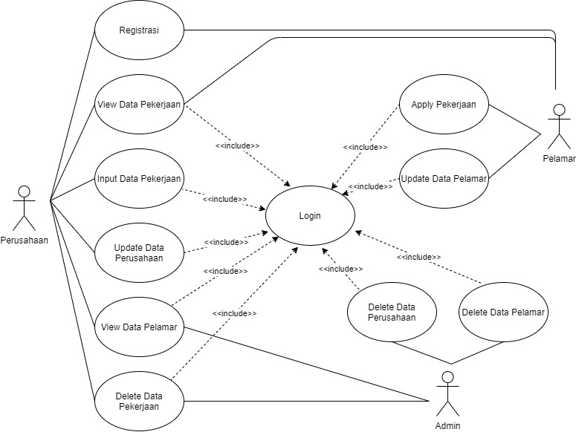

### Usecase Scenario

#### Usecase Scenario #1

|  |  |
| --- | --- |
| Nama Use Case | Input Data Pekerjaan |
| Aktor | Perusahaan |
| Deskripsi | Ada perusahaan yang ingin mempublikasikan info pekerjaan mereka |
| Pre-Kondisi | Perusahaan ingin input data pekerjaan |
| Post-Kondisi | Data pekerjaan telah di input |

|  |  |  |
| --- | --- | --- |
| Skenario Utama | | |
|  | Aktor | Sistem |
| 1. Perusahaan membuka tab input data pekerjaan |  |
|  | 1. Menampilkan tampilan form input |
| 1. Perusahaan mengisi form input |  |
| 1. Perusahaan menekan tombol submit |  |
|  | 1. Mencocokkan data dengan yang ada di database |
|  | 1. Jika data yang sama sudah tersedia, maka akan menampilkan “Data sudah tersedia” dan kembali ke langkah 2 |
|  | 1. Jika data belum tersedia, maka lanjut ke langkah 8 |
|  | 1. Sistem memasukkan data ke database |
|  | 1. Menampilkan data yang telah disimpan |

#### Usecase Scenario #2

|  |  |
| --- | --- |
| Nama Use Case | Update Data Perusahaan |
| Aktor | Perusahaan |
| Deskripsi | Ada perusahaan yang ingin memperbarui informasi terkait data perusahaannya |
| Pre-Kondisi | Perusahaan ingin memperbarui data perusahaannya |
| Post-Kondisi | Data perusahaan telah berhasil diperbaharui |
| Skenario Utama | |

|  |  |  |
| --- | --- | --- |
|  | Aktor | Sistem |
| 1. Perusahaan membuka tab edit profile |  |
|  | 1. Menampilkan tampilan form data perusahaan |
| 1. Mengisi form data perusahaan |  |
| 1. Menekan tombol submit |  |
|  | 1. Mengubah data yang ada di database |

#### Usecase Scenario #3

|  |  |  |
| --- | --- | --- |
| Nama Use Case | Update Data Pelamar | |
| Aktor | Pelamar | |
| Deskripsi | Ada pelamar yang ingin memperbaharui informasi terkait datanya | |
| Pre-Kondisi | Pelamar ingin memperbarui datanya | |
| Post-Kondisi | Data pelamar telah berhasil diperbaharui | |
| Skenario Utama | | |
|  | Aktor | Sistem |
| 1. Pelamar membuka tab edit profile |  |
|  | 1. Menampilkan tampilan form data pelamar |
| 1. Mengisi form data pelamar |  |
| 1. Menekan tombol submit |  |
|  | 1. Mengubah data yang ada di database |

#### Usecase Scenario #4

|  |  |
| --- | --- |
| Nama Use Case | Delete Data Perusahaan |
| Aktor | Admin |
| Deskripsi | Admin ingin menghapus data sebuah perusahaan |
| Pre-Kondisi | Admin akan menghapus data perusahaan di sistem |
| Post-Kondisi | Admin telah menghapus data perusahaan |
| Skenario Utama | |

|  |  |  |
| --- | --- | --- |
|  | Aktor | Sistem |
| 1. Admin membuka tab delete data perusahaan |  |
|  | 1. Menampilkan seluruh nama perusahaan yang ada di database |
|  | 1. Admin memilih nama perusahaan yang akan dihapus |  |
|  | 1. Menampilkan data perusahaan yang dipilih |
| 1. Admin menekan tombol delete |  |
|  | 1. Menghapus data dari database |

#### Usecase Scenario #5

|  |  |  |
| --- | --- | --- |
| Nama Use Case | Delete Data Pekerjaan | |
| Aktor | Perusahaan, Admin | |
| Deskripsi | Aktor ingin menghapus data sebuah pekerjaan | |
| Pre-Kondisi | Aktor akan menghapus data pekerjaan | |
| Post-Kondisi | Aktor telah menghapus data perusahaan | |
| Skenario Utama | | |
|  | Aktor | Sistem |
| 1. Aktor membuka tab delete data pekerjaan |  |
|  | 1. Menampilkan seluruh data pekerjaan yang ada di database berdasarkan nama perusahaan |
| 1. Aktor memilih data pekerjaan yang akan dihapus |  |
|  | 1. Menampilkan data pekerjaan yang dipilih |
| 1. Aktor menekan tombol delete |  |
|  | 1. Menghapus data dari database |

#### Usecase Scenario #6

|  |  |
| --- | --- |
| Nama Use Case | Apply Pekerjaan |
| Aktor | Pelamar |
| Deskripsi | Pelamar ingin melamar pekerjaan di suatu perusahaan |
| Pre-Kondisi | Pelamar ingin melamar pekerjaan |
| Post-Kondisi | Pelamar telah melamar pekerjaan |

|  |  |  |
| --- | --- | --- |
| Skenario Utama | | |
|  | Aktor | Sistem |
| 1. Pelamar memilih pekerjaan yang diinginkan di list pekerjaan yang tersedia |  |
| 1. Pelamar menekan tombol apply |  |
|  | 1. Menampilkan tampilan form input |
| 1. Pelamar mengisi form input data pelamar |  |
| 1. Pelamar menekan tombol selesai |  |
|  | 1. Sistem memasukkan data ke database |
|  | 1. Menampilkan data yang telah disimpan |

#### Usecase Scenario #7

|  |  |  |
| --- | --- | --- |
| Nama Use Case | View Data Pekerjaan | |
| Aktor | Pelamar, Perusahaan, Admin | |
| Deskripsi | Aktor ingin melihat list pekerjaan yang tersedia | |
| Pre-Kondisi | Aktor akan melihat list pekerjaan yang tersedia | |
| Post-Kondisi | Data pekerjaan yang tersedia ditampilkan di layar | |
| Skenario Utama | | |
|  | Aktor | Sistem |
| 1. Aktor membuka menu list pekerjaan |  |
|  | 1. Menampilkan list pekerjaan yang tersedia di database |

#### Usecase Scenario #8

|  |  |
| --- | --- |
| Nama Use Case | Registrasi |
| Aktor | Pelamar, Perusahaan |
| Deskripsi | Aktor ingin meregistrasikan akun baru |
| Pre-Kondisi | Form registrasi ditampilkan |
| Post-Kondisi | Registrasi berhasil dan data tersimpan di database |
| Skenario Utama | |

|  |  |  |
| --- | --- | --- |
|  | Aktor | Sistem |
| 1. Aktor membuka tab registrasi |  |
|  |  | 1. Menampilkan tampilan form registrasi |
| 1. Aktor mengisi form registrasi |  |
| 1. Aktor menekan tombol selesai |  |
|  | 1. Mencocokkan data dengan yang ada di database |
|  | 1. Jika data yang sama sudah tersedia, maka akan menampilkan “Data sudah tersedia” dan kembali ke langkah 2 |
|  | 1. Jika data belum tersedia, maka lanjut ke langkah 8 |
|  | 1. Sistem memasukkan data ke database |
|  | 1. Menampilkan tulisan berhasil |

#### Usecase Scenario #9

|  |  |  |
| --- | --- | --- |
| Nama Use Case | Login | |
| Aktor | Pelamar, Admin, Perusahaan | |
| Deskripsi | Login masuk ke dalam aplikasi | |
| Pre-Kondisi | Form login ditampilkan | |
| Post-Kondisi | Login berhasil dan masuk ke dalam aplikasi | |
| Skenario Utama | | |
|  | Aktor | Sistem |
| 1. Aktor membuka tab login |  |
|  | 1. Menampilkan tampilan input login |
| 1. Aktor mengisi form login |  |
| 1. Aktor menekan tombol login |  |
|  | 1. Mencocokkan data dengan yang ada di database |

|  |  |  |
| --- | --- | --- |
|  |  | 1. Jika data login tidak tersedia, maka akan menampilkan “username/password salah!” dan kembali ke nomor 2 |
|  | 1. Jika data login tersedia, maka sistem akan menampilkan menu utama |

#### Usecase Scenario #10

|  |  |  |
| --- | --- | --- |
| Nama Use Case | Delete Data Pelamar | |
| Aktor | Admin | |
| Deskripsi | Admin ingin menghapus data sebuah pelamar | |
| Pre-Kondisi | Admin akan menghapus data pelamar di sistem | |
| Post-Kondisi | Admin telah menghapus data pelamar | |
| Skenario Utama | | |
|  | Aktor | Sistem |
| 1. Admin membuka tab delete data pelamar |  |
|  | 1. Menampilkan seluruh nama pelamar yang ada di database |
| 1. Admin memilih nama pelamar yang akan dihapus |  |
|  | 1. Menampilkan data pelamar yang dipilih |
| 1. Admin menekan tombol delete |  |
|  | 1. Menghapus data dari database |

#### Usecase Scenario #11

|  |  |  |
| --- | --- | --- |
| Nama Use Case | View Data Pelamar | |
| Aktor | Perusahaan, Admin | |
| Deskripsi | Aktor ingin melihat list data pelamar yang melamar | |
| Pre-Kondisi | Aktor akan melihat list data pelamar | |
| Post-Kondisi | Data pelamar yang tersedia ditampilkan di layar | |
| Skenario Utama | | |
|  | Aktor | Sistem |
| 1. Aktor membuka menu list pelamar yang melamar |  |
|  | 1. Menampilkan list pelamar yang melamar yang tersedia di database |

### Class Diagram

Ini adalah Class Diagram

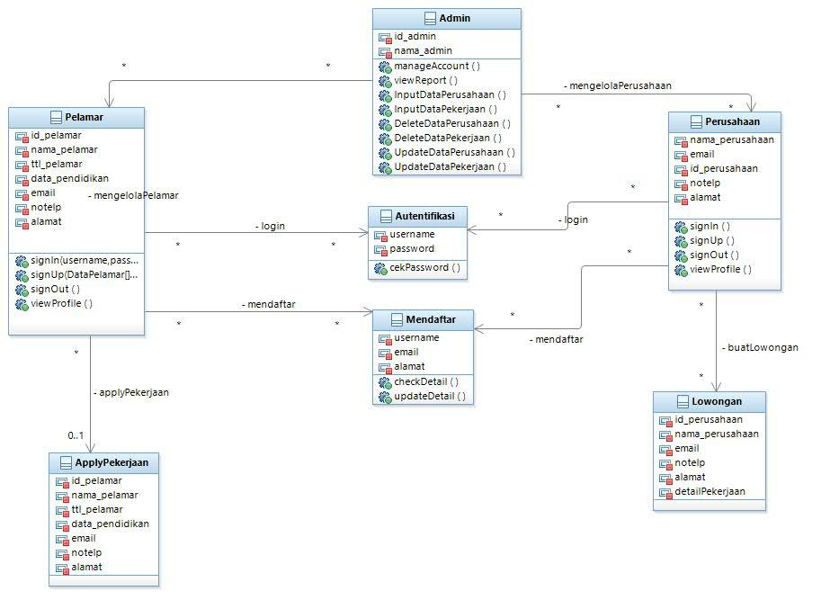

# Kebutuhan Antarmuka Eksternal

## Antarmuka Pengguna

Tampilan GUI (Graphic User Interface) dalam bentuk web dengan resolusi 1440px. Interaksi antara pengguna dan perangkat lunak dilakukan dengan menggunakan keyboard dan mouse untuk versi desktop dan layar sentuh android untuk versi mobile. Perangkat lunak ini dilengkapi dengan menu untuk mengakses berbagai fungsi yang tersedia.

## Antarmuka Perangkat Keras

Kebutuhan minimum perangkat keras yang dapat digunakan adalah:

1. Monitor untuk versi desktop
2. Android untuk versi mobile

## Antarmuka Perangkat Lunak

Perangkat lunak yang dibutuhkan antara lain:

1. Sublime Text 3

Perangkat lunak untuk mengakses dan mengubah bahasa pemrograman HTML, CSS, PHP, dan Javascript yang merupakan pembangun web serta membuat web menjadi interaktif dan juga memiliki UI/UX yang nyaman digunakan.

1. MySQL

Sebagai database web Intern-sip yang dibutuhkan untuk menyimpan semua informasi yang diproses pada web Intern-sip.

## Antarmuka Komunikasi

Antarmuka komunikasi dari perangkat lunak ini adalah web browser yang mendukung HTML dengan CSS, PHP, dan Javascript seperti Google Chrome, Mozilla Firefox, ataupun Opera.